Možnosti zdieľania časomiery počas online TMF

Sú napríklad tieto dve možnosti:
- Zdieľať všetkým okno WEB-prehliadača s časomierou (http://davinci.fmph.uniba.sk/~kundracik1/share/clock_IYPT_new.svg ). Prezentujúci potom nezdieľa prezentáciu, iba rozpráva. Všetci si prezerajú prezentáciu samostatne po jej stiahnutí z linky poskytnutej prezentujúcim cez chat. Je to primitívna metóda, ale stačí použiť prostriedky, ktoré poskytuje ZOOM.
- Nainštalovať si virtuálnu kameru (OSB System), ktorá vie zobrazovať obsah ľubovoľného okna, a teda aj okna WEB-prehliadača s časomierou. Dokáže dokonca kombinovať obraz niekoľkých okien alebo okna a obrazu zo štandardnej kamery. Účastníci mítingu tak vidia namiesto obrazu účastníka obsah okna s časomierou alebo (ak chcete) aj kombináciu okna s časomierou a obrazu zo štandardnej kamery. Možnostiam virtuálnej kamery sa venujem v tomto dokumente.

Inštalácia programu OSB System
1. Stiahnuť inštalátor z linky https://obsproject.com/download a nainštalovať program bez zmeny nastavení.
2. Pri prvom spustení programu sa spustí konfiguračný Wizard. Ten ihneď ukončite (nepotrebujeme ho) stlačením tlačidla „Cancel“:
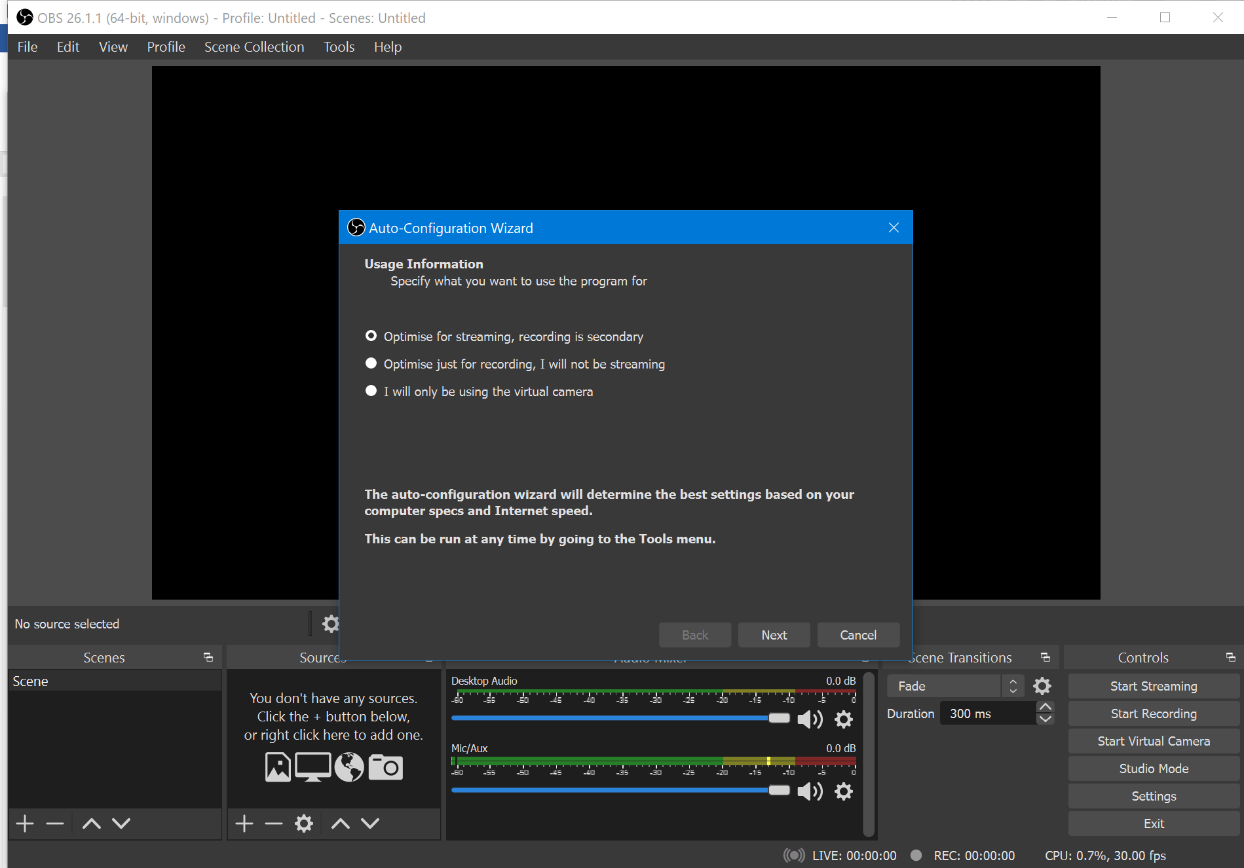
3. Spustite Web-browser a otvorte v ňom časomieru http://davinci.fmph.uniba.sk/~kundracik1/share/clock_IYPT_new.svg
4. Pridajte zdroj signálu (tlačidlo + označené na predchádzajúcom obrázku).
Z ponuky vyberte Window Capture:
V novo otvorenom okne (pomenovanie) zdroja kliknite OK a v ďalšom okne (výber zdroja) vyberte okno s prehliadačom a stlačte OK:

5. Upravte prípadne veľkosť zobrazovaného okna „potiahnutím“ aktívnych bodov na červenom rámiku:
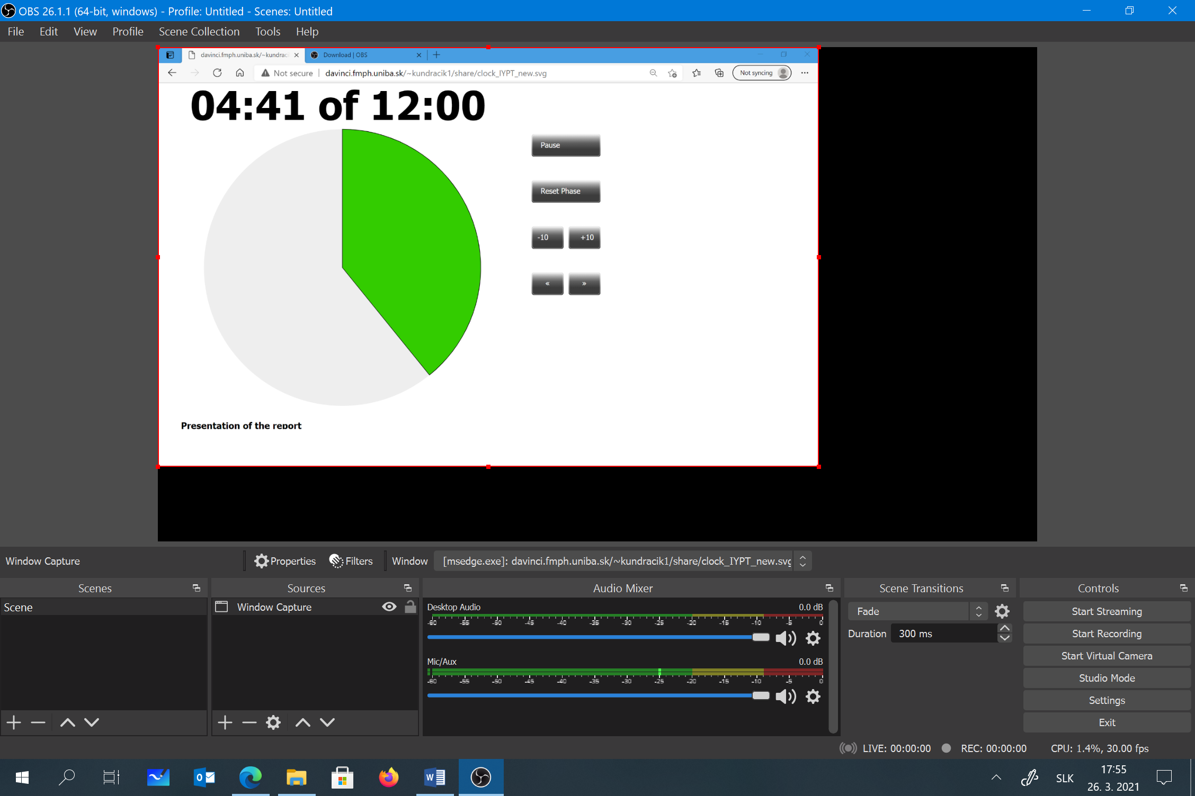
Ak by ste chceli zdroj signálu zmeniť, kliknite pravým tlačidlom myši na zdroj „Window Capture“ a z roletkového menu vyberte „Properties“.
6. Spustite virtuálnu kameru stlačením tlačidla „Start Virtual Camera“.
7. Môžete spustiť ZOOM a v ponuke kamier budete mať tentoraz aj virtuálnu kameru, ktorú môžete zapnúť namiesto štandardnej kamery.

Možnosť kombinácie zdrojov
Môžete si pridať (ako v bode 4) ďalšie okno programu alebo štandardnú kameru (Video Capture Device) a umiestniť si do virtuálnej kamery vhodné veľkosti oboch zdrojov. Pomocou roletkového menu si budete môcť nastaviť aj to, ktorý zdroj má byť navrchu a ktorý pod ním. Nie je to však nutné, počas časomiery nemusia súťažiaci vidieť aj váš obraz. Vo fázach, keď chcete, aby súťažiaci videl vás, si prepnite v ZOOM kameru z virtuálnej na štandardnú.

Ako vidia časomieru súťažiaci
Súťažiaci vidia časomieru ako obraz účastníka. Môžu štandardne zdieľať svoju prezentáciu, pričom ZOOM sa zmenší a zobrazuje štandardne obraz z lokálnej kamery. Je možné nastaviť, čo sa má zobrazovať (ikonky -, =, ≡). Treba zvoliť mód „Gallery“ a pripnúť si tam časomieru. Takže súťažiaci vidí na celú obrazovku svoju prezentáciu a v malom okne mu beží časomiera.

